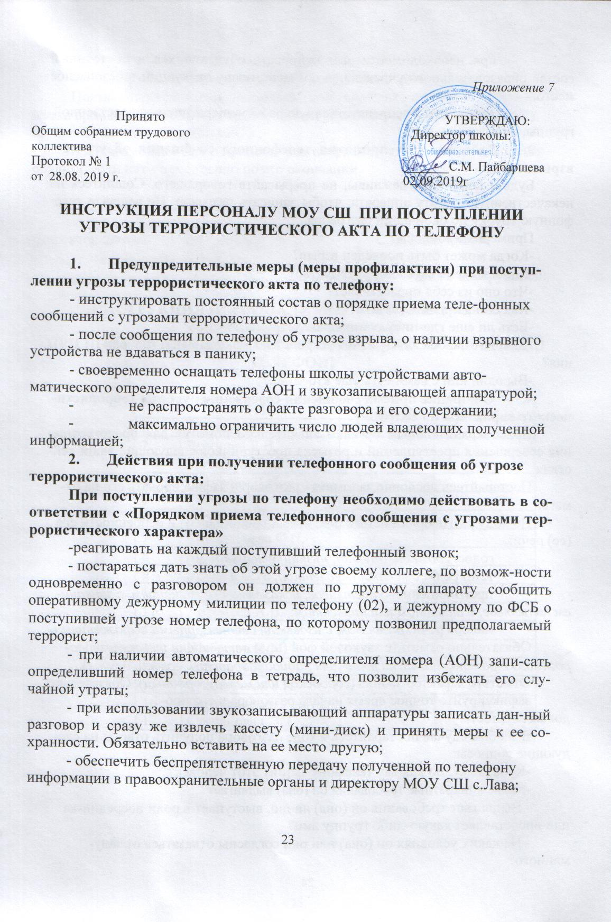
- при необходимости эва- куировать обучающихся и постоянный состав образовательного учреждения согласно плану эвакуации в безопасное место;

- обеспечить беспрепятственную работу оперативно – следственной группы, кинологов и т.д.;

- Действия при принятии телефонного сообщения об угрозе
взрыва.

Будьте спокойны, вежливы, не прерывайте говорящего. Сошлитесь на некачественную работу аппарата, чтобы записать разговор. Не вешайте теле-фонную трубку по окончании разговора.
Примерные вопросы:
-Когда может быть проведен взрыв?
-Где заложено взрывное устройство?
-Что оно из себя представляет?
-Как оно выглядит внешне?

-Есть ли еще где-нибудь взрывное устройство?
-Для чего заложено взрывное устройство? Каковы ваши требова-
ния?
-Вы один или с вами есть еще кто–либо?

- О порядке приема сообщений содержащих угрозы террористи-ческого характера по телефону.

Правоохранительным органам значительно помогут для предотвраще-ния совершения преступлений и розыска преступников следующие ваши дей-ствия.

Постарайтесь дословно запомнить разговор и зафиксировать его на бу-
маге.

По ходу разговора отметьте пол, возраст звонившего и особенности его (ее) речи:

- голос: громкий, (тихий), низкий (высокий);
- темп речи: быстрая (медленная);

- произношение: отчетливое, искаженное, с заиканием, с заикани-ем шепелявое, с акцентом или диалектом;
- манера речи: развязная, с издевкой, с нецензурными выражениями.
Обязательно отметьте звуковой фон (шум автомашин или железнодо-

рожного транспорта, звуки теле- или радиоаппаратуры, голоса, другое). Отметьте характер звонка (городской или междугородный). Обязательно зафиксируйте точное любом случае постарайтесь в ходе разговора получить ответы на следующие вопросы:

-Куда, кому, по какому телефону звонит этот человек?

-Какие конкретные требования он (она) выдвигает?

- Выдвигает требования он (она) лично, выступает в роли посредни-ка или представляет какую-либо группу лиц?

- На каких условиях он (она) или они согласны отказаться от заду-манного?

24

- Как и когда с ним (с ней) можно связаться?

- Кому вы можете или должны сообщить об этом звонке? Постарайтесь добиться от звонящего максимально возможного проме-

жутка времени для принятия вами и вашим руководством решений или со-вершения каких-либо действий.

Если возможно, еще в процессе разговора сообщите о нем руководству объекта, если нет - немедленно по его окончании.

